254 ' Организация вычислительных процессов в ЭВМ, комплексах, __ сетях и системах
Процесс Планирпнаниц
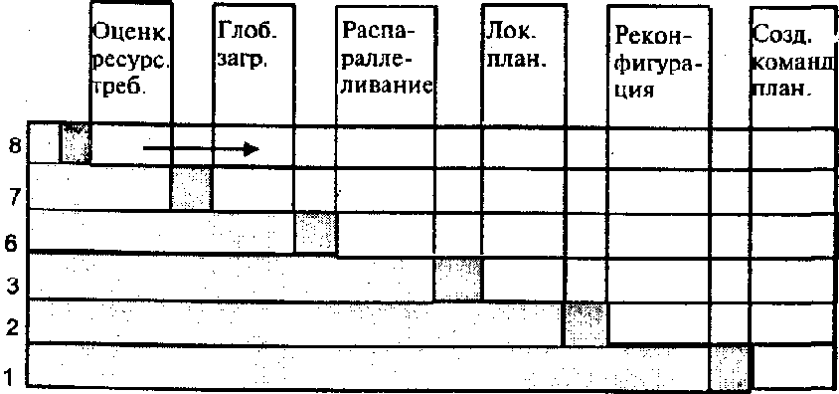

Рис. 4.25. Соотношение On-Line и Off-Line частей в алгоритмах 1-8
8 Алгоритм с распределением загрузки
7 Алгоритм балансирования
6 Алгоритм планирования в системе с общей памятью
3 Алгоритм статического планирования с приоритетами
2 Алгоритм статической реконфигурации
1 Алгоритм классического статического планирования

Общие принципы и особенности ГЛАВА 4 255 организации системы планирования в РСОД______
1- Карта, где будет указано место нахождения данного алгоритма. 2. Доклад, который содержит информацию о сравнительных характеристиках данного алгоритма с аналогичными алгоритмами по отдельно
взятому критерию классификации.
Описание этих действий представлено в рис. 4.26, где анализатор работает по схеме, описанной в таб. 4.3. Все алгоритмы анализируются по 7-и описанным в предыдущей части классификационным признакам.
Представленная таблица может быть использована так же для разработки нового алгоритма планирования. Для этого нужно выполнить следующие процедуры:
1. Определить характеристики ресурсов-
2. Определить характеристики заданий.
3. Определить требования к системе планирования.
4. Определить характер планировщика по его динамичности и временную сложность, которая требуется для алгоритма планирования.
5. По исходным требованиям (цели) задачи планирования определить критерии оптимизации.
6. Сформировать схему планирования с учетом.
7. Выбрать из алгоритмов, имеющихся в базе данных, алгоритм с соответствующими параметрами. В том случае, если не найден ни один алгоритм удовлетворяющий требованиям, разработать новый метод решения.
8. Для применения разработанного алгоритма определить, какие его части (шаги, действия..) являются-Off-Line и какие On-Line так, чтобы получить согласование между моделируемой схемой планирования и реальной системой.
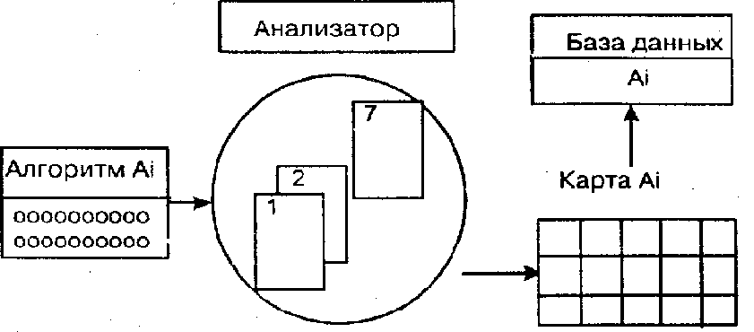
Рис. 4.26. Процесс формирования карт классификации

